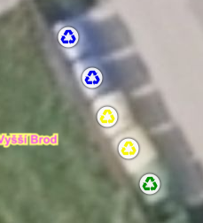
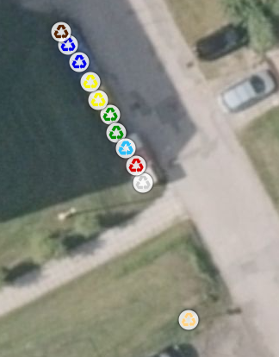
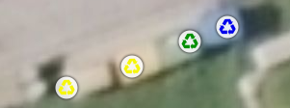
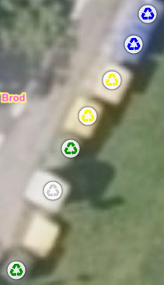
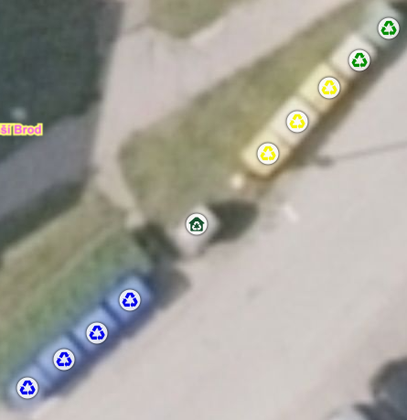
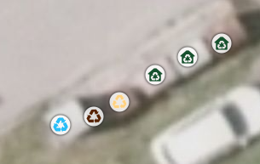
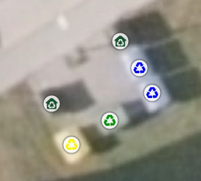
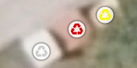
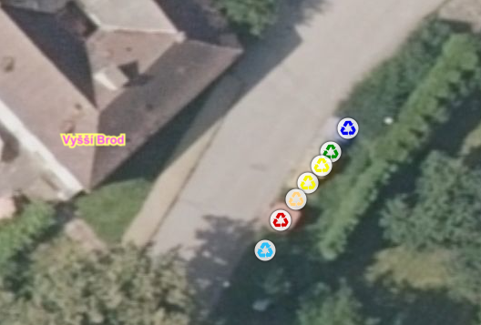
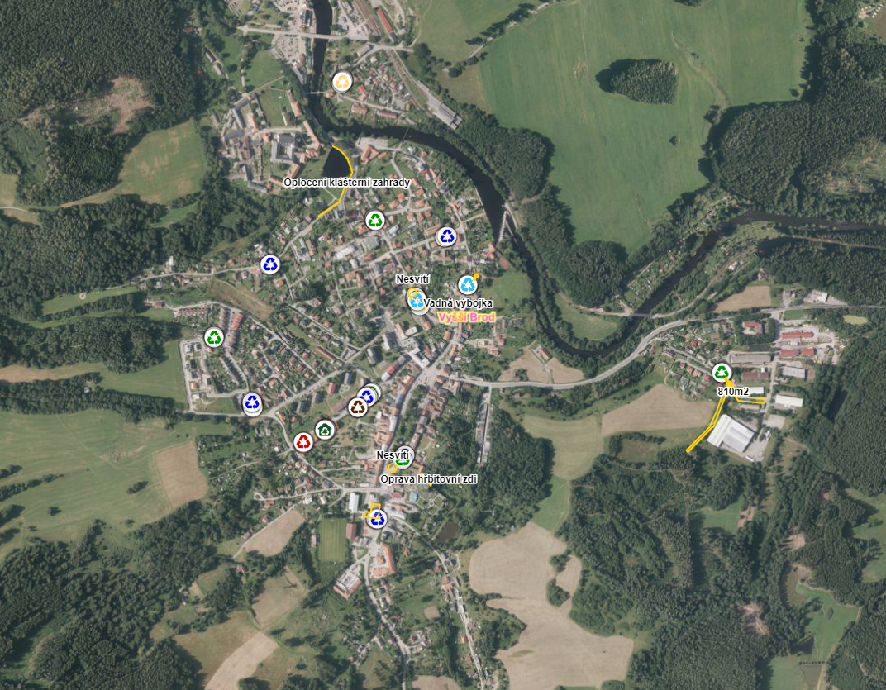
ul. Slunečná/Zahradní (p. č. 90/10)

ul. Hrudkov (p. č. 1810/2)

ul. Zahradní (p. č. 90/2)

ul. K Vltavě (p. č. 106/1)

ul. Pohraniční stráže (sídliště, p.č. 20/28; 20/27; 33; 20/1)

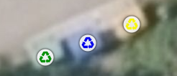
ul. Česká (p. č. 1721/1)

ul. 5. května (p. č. 178/1)

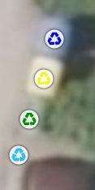



ul. Horní (p. č. 1194/20)

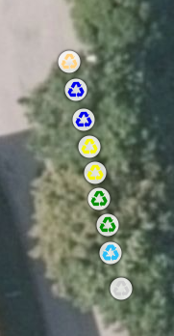
Těchoraz (p. č. 4/51)

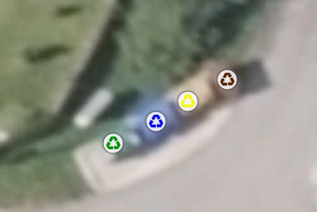
ul. Dřevařská (p. č. 1717/2)

ul. Náměstí (u hřbitova, p. č. 1749/1)


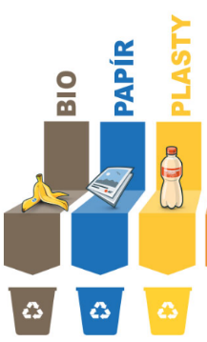

světle modrá = kovy; světle oranžová = jedlé oleje a tuky

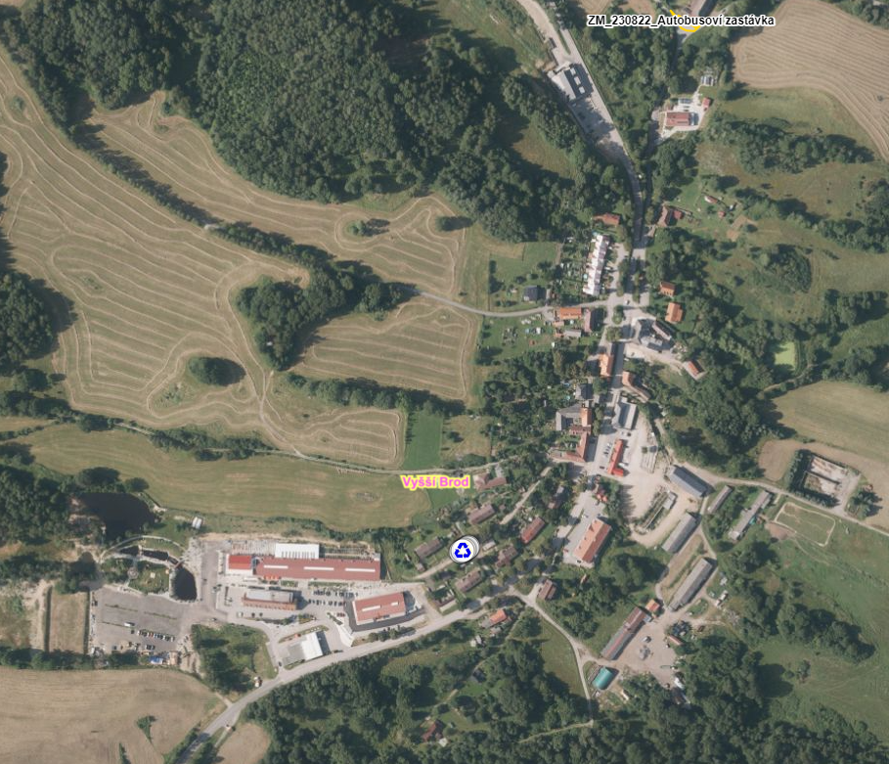

Studánky (p. č. 78/17)

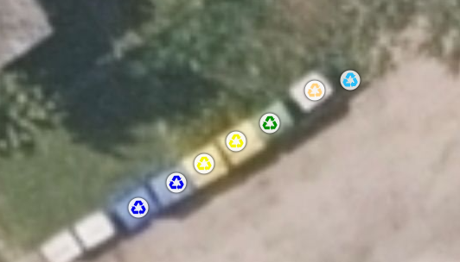

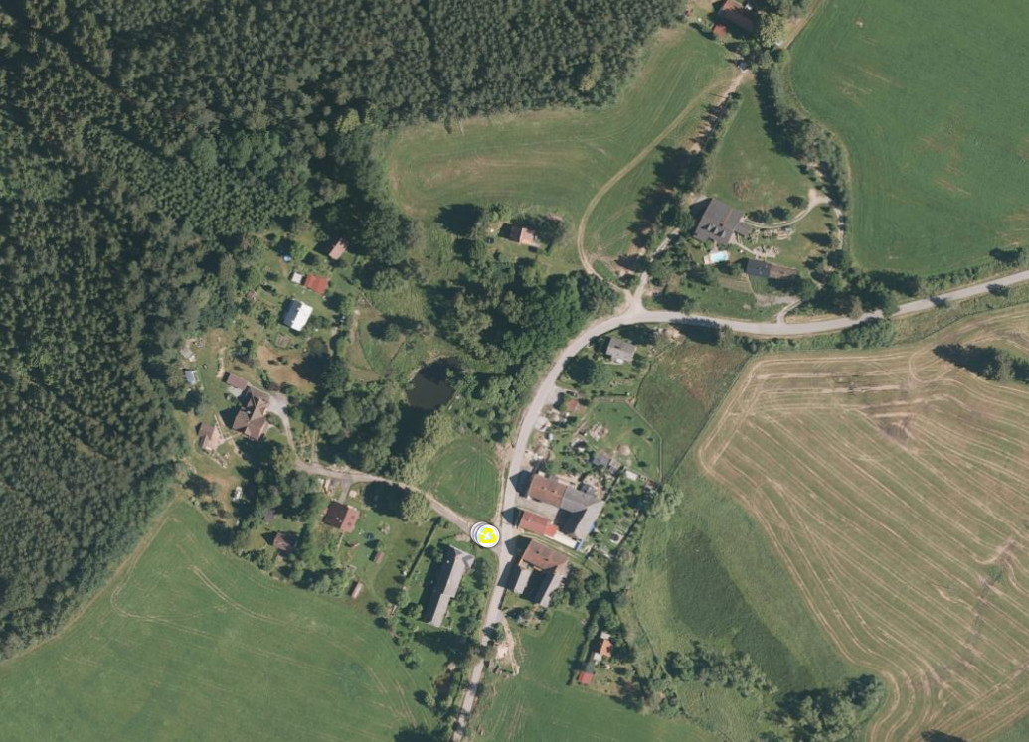

Hrudkov (p. č. 1/1)

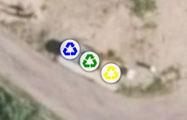

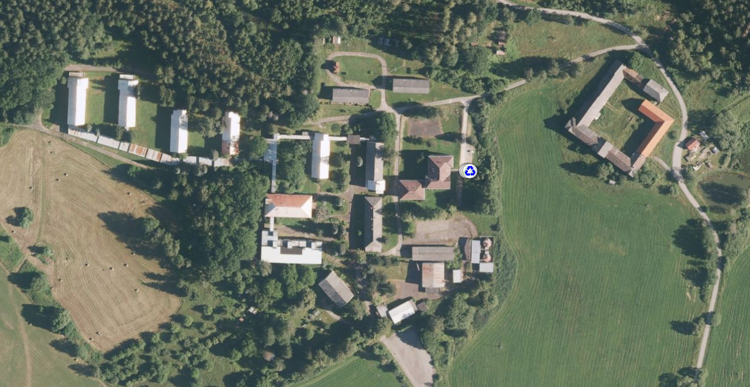
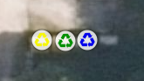
Hrudkov (bývalý areál Nemocnice České Budějovice, p. č. 793/22)

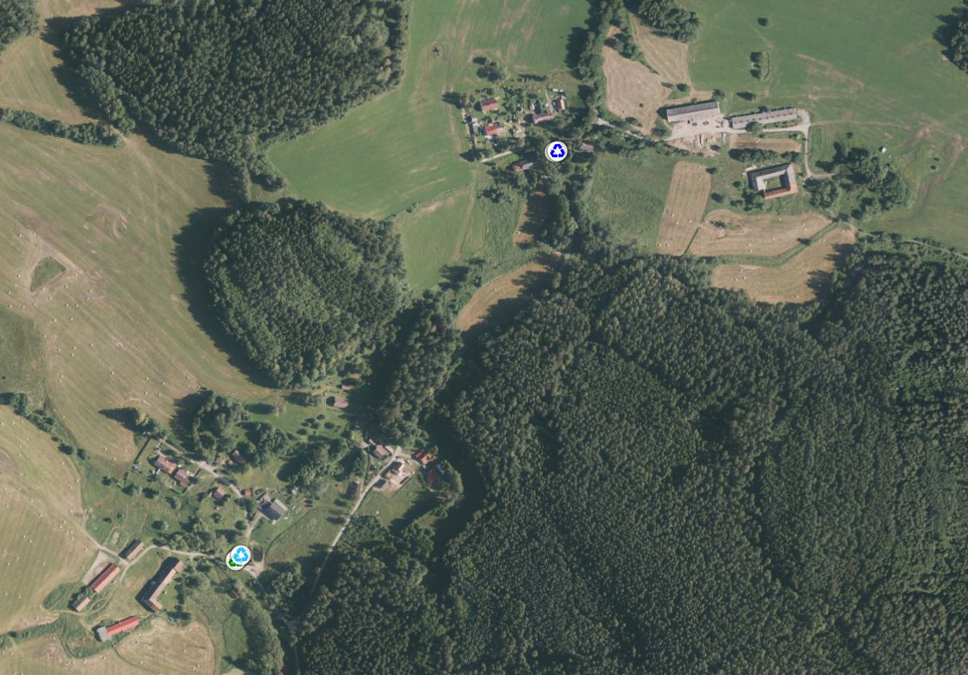
Lachovice (p. č. 1848)

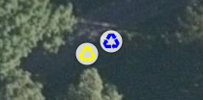

Lachovice (p. č. 1823/1)

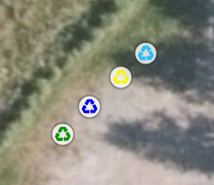

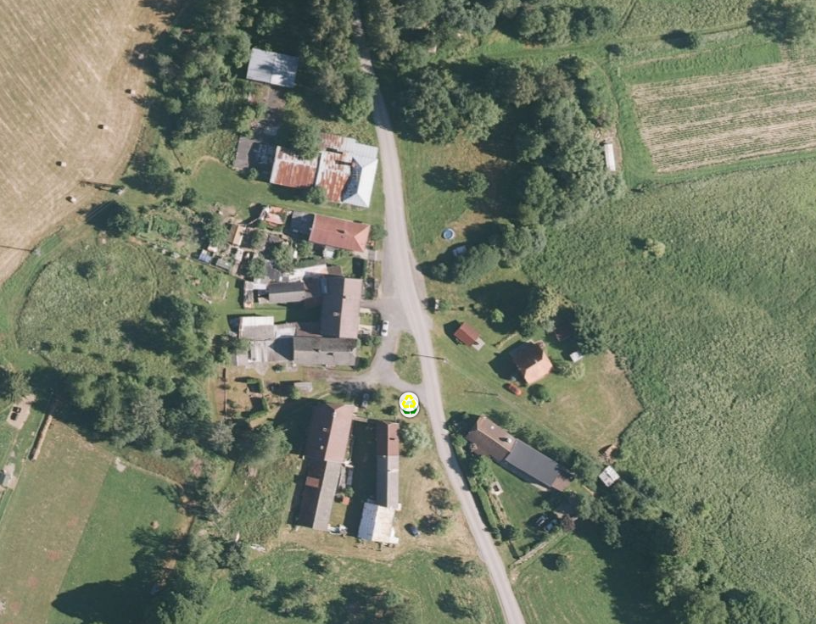
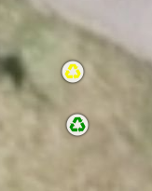
Dolní Jílovice (p. č. 2211/3)

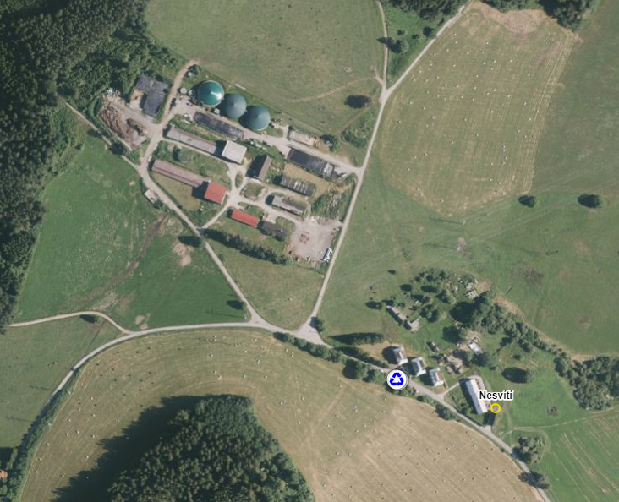
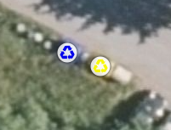
„Kyselov“ (p. č. 2181)

